Министерство образования и науки Республики Казахстан

Северо-Казахстанский университет им. М. Козыбаева

СЕМЕСТРОВЫЙ ПРОЕКТ

На тему: «Разработка информационной системы «Приложение по учету лицензионного ПО»»

|  |  |
| --- | --- |
| Выполнили студенты  группы АПО-20-2 | Чучман А.С.  Тулинов А.Е. |
| Проверил  преподаватель | Астапенко Н.В. |

Петропавловск, 2023

СОДЕРЖАНИЕ

ВВЕДЕНИЕ 3

1 Аналитическая часть 5

1.1 Характеристика/описание объекта исследования. 5

1.2 Обзор аналогичных проектов 5

1.3 Техническое задание 6

1.4 Функциональное моделирование (IDEF0, IDEF3) 7

2 Проектная часть 14

2.1 Проектирование информационных потоков (DFD). 14

2.2 Проектирование средствами UML 15

2.2.1 Диаграмма вариантов использования 15

2.2.2 Диаграмма классов 16

2.2.3 Диаграмма состояний 17

2.2.4 Диаграмма деятельности 18

2.2.5 Диаграмма компонентов 19

2.2.6 Диаграмма последовательности 20

2.3 Проектирование БД 21

2.3.1 Инфологическое проектирование 21

2.3.2 Даталогическое проектирование 22

2.4 Проектирование пользовательских интерфейсов. 22

ЗАКЛЮЧЕНИЕ 26

СПИСОК ИСПОЛЬЗОВАННОЙ ЛИТЕРАТУРЫ 27

# ВВЕДЕНИЕ

В наше время программное обеспечение играет важную роль в бизнесе и повседневной жизни. В связи с этим, управление лицензионным ПО является критически важной задачей для любой компании или организации. Правильное управление лицензиями может помочь сэкономить деньги, предотвратить нарушения авторских прав и упростить процесс обновления программного обеспечения.

Для решения этой задачи было создано приложение по учету лицензионного ПО, которое позволяет эффективно управлять всеми лицензиями, используемыми в организации. С помощью этого приложения вы можете отслеживать сроки действия лицензий, контролировать количество лицензий, управлять доступом к программному обеспечению и многое другое.

Наше приложение предоставляет централизованное управление лицензионным ПО для удобства ваших сотрудников и легкого доступа к необходимой информации. Будьте уверены в том, что все лицензии находятся в правильном статусе и готовы к использованию в любое время.

Этот проект направлен на создание приложения для эффективного управления лицензионным программным обеспечением в компаниях и организациях. Главной целью проекта является разработка простого и удобного инструмента для контроля за сроками действия, количеством и доступом к лицензиям.

Для достижения этой цели были поставлены следующие задачи:

* Разработать методику сбора информации о лицензионном программном обеспечении и его использовании;
* Создать базу данных лицензий;
* Разработать удобный интерфейс для пользователей, который позволит легко управлять всеми лицензиями;
* Проверить эффективность разработанного приложения путем тестирования.

Объектом исследования при написании приложения по учету лицензионного ПО на основе VBA Excel является процесс управления лицензионным программным обеспечением в организации или компании. Это включает в себя сбор информации о лицензиях, их действительности, количестве и доступе к ПО. Также в область исследования входит разработка методики сбора информации о лицензионном ПО, создание базы данных лицензий, разработка удобного интерфейса для пользователей и тестирование эффективности разработанного приложения.

Исследование будет включать анализ требований к учету лицензий в разных типах компаний и организаций, определение наиболее важных функций и возможностей, необходимых для приложения. Также будет проведен анализ существующих подходов и приложений для учета лицензий, чтобы выявить их преимущества и недостатки.

В рамках исследования будет разработана методика сбора информации о лицензионном ПО и его использовании, которая будет учитывать различные особенности компаний и организаций. Будет создана база данных лицензий, которая будет оптимизирована для быстрого и удобного доступа к информации о лицензиях. Разработка удобного интерфейса для пользователей будет проводиться на основе анализа требований пользователей и учета современных тенденций в дизайне приложений.

Также будет проведено тестирование разработанного приложения, чтобы оценить его эффективность и выявить возможные недостатки и улучшения. Результаты исследования будут использованы для создания полноценного приложения по учету лицензионного ПО на основе VBA Excel, которое будет удобным и надежным инструментом для управления лицензиями в компаниях и организациях.

Приложение по учету лицензионного ПО на основе VBA Excel имеет высокую практическую значимость для любой компании или организации, которая использует программное обеспечение с лицензией. Это приложение обеспечивает эффективное управление всеми лицензиями, используемыми в компании или организации, и позволяет контролировать сроки действия лицензий, количество лицензий и доступ к программному обеспечению.

Практическая значимость приложения заключается в следующем:

* Снижение риска нарушения лицензионных соглашений и штрафов за их нарушение;
* Уменьшение времени и затрат на управление лицензиями;
* Возможность более эффективного распределения доступа к программному обеспечению;
* Повышение прозрачности процесса управления лицензиями и учета расходов на программное обеспечение.

Таким образом, приложение по учету лицензионного ПО на основе VBA Excel имеет важное значение для любой компании или организации, которая использует программное обеспечение с лицензией. Это приложение поможет снизить риски и затраты на управление лицензиями, повысить эффективность распределения доступа к программному обеспечению и обеспечить прозрачность процесса учета расходов на ПО.

# 1 Аналитическая часть

## Характеристика/описание объекта исследования.

Приложение по учету лицензионного ПО - это инструмент, который предназначен для учета, контроля и управления всеми лицензиями на используемое в компании программное обеспечение. Данное приложение позволяет отслеживать сроки действия лицензий, контролировать количество использованных лицензий, а также управлять доступом к программному обеспечению.

Приложение по учету лицензионного ПО может использоваться в компаниях любого масштаба и помогает снижать риски нарушения лицензионных соглашений и оптимизировать использование лицензий. Оно позволяет экономить средства на лицензионное ПО, а также обеспечивает надежное хранение информации обо всех используемых лицензиях.

Разработка приложения по учету лицензионного ПО на основе VBA Excel может значительно упростить процесс управления лицензиями и обеспечить более эффективное использование программного обеспечения в компании.

## 1.2 Обзор аналогичных проектов

На рынке существует множество программных решений для учета лицензионного ПО, которые могут быть использованы в компаниях и организациях. Рассмотрим несколько из них:

1. Flexera FlexNet Manager Suite - это решение для управления лицензиями на программное обеспечение. Приложение позволяет контролировать лицензионное соглашение, отслеживать использование лицензий и управлять ими. Программа обладает расширенными функциями аналитики и отчетности, а также позволяет оптимизировать использование лицензий и управлять расходами на программное обеспечение.
2. Snow License Manager - это программное обеспечение для управления лицензиями на ПО. Приложение предоставляет централизованный контроль над использованием лицензий, уведомления о сроках действия, отчетность и анализ данных. Snow License Manager позволяет сократить расходы на лицензирование, избежать несанкционированного использования программного обеспечения и соблюдать лицензионные соглашения.
3. ManageEngine AssetExplorer - это приложение для управления активами и инвентаризации программного обеспечения. Приложение предоставляет полный контроль над лицензиями, обнаруживает несанкционированное использование программного обеспечения, контролирует сроки действия и предупреждает о необходимости продления. ManageEngine AssetExplorer также позволяет управлять активами и сокращать расходы на программное обеспечение.
4. OpenLM - это приложение для управления лицензиями на ПО. OpenLM позволяет контролировать использование лицензий, управлять расходами, оптимизировать использование ПО и контролировать сроки действия лицензий. Программа предоставляет централизованное управление всеми лицензиями, что облегчает процесс управления и контроля.

Каждое из этих приложений имеет свои преимущества и недостатки. Однако, разработка приложения по учету лицензионного ПО на основе VBA Excel может быть эффективным решением для малых и средних компаний, которые не нуждаются в расширенных функциях аналитики и отчетности.

## Техническое задание

Техническое задание на разработку приложения по учету лицензионного ПО на основе VBA Excel:

1. Описание задачи: разработать приложение для учета лицензионного ПО, которое будет обеспечивать эффективное управление всеми лицензиями, используемыми в компании или организации.
2. Функциональные требования:
   * Создание базы данных лицензий на основе VBA Excel
   * Добавление новых лицензий в базу данных
   * Редактирование и удаление существующих лицензий
   * Учет сроков действия лицензий и уведомление о приближении даты окончания срока действия
   * Учет использования лицензий и доступа к программному обеспечению
   * Формирование отчетов по использованию и количеству лицензий
3. Нефункциональные требования:
   * Приложение должно работать на операционных системах Windows и Mac
   * Приложение должно обеспечивать безопасность данных и доступ только авторизованным пользователям
   * Приложение должно иметь интуитивно понятный интерфейс и быть простым в использовании
4. Технические требования:
   * Приложение должно быть разработано на языке VBA
   * Приложение должно работать с базой данных в формате Excel
   * Приложение должно обеспечивать быстрое и эффективное выполнение задач
5. Планируемые сроки:
   * Разработка и тестирование приложения – 5 месяцев
   * Внедрение и обучение пользователей – 2 дня
6. Ответственные лица:
   * Руководитель проекта - ответственен за контроль сроков и качество работы
   * Разработчик - ответственен за разработку и тестирование приложения
   * Аналитик - ответственен за сбор и анализ требований, разработку документации

## 1.4 Функциональное моделирование (IDEF0, IDEF3)

IDEF0 — это метод моделирования бизнес-процессов, который используется для анализа, проектирования и управления сложными системами. Он позволяет структурировать процессы на более мелкие функциональные блоки и описать связи между ними. Это позволяет увидеть, какие функции выполняет каждый блок, какие данные он обрабатывает и как он взаимодействует с другими блоками. В результате этого анализа можно выявить проблемы в процессах и оптимизировать их для улучшения эффективности и качества работы системы.

Контекстная диаграмма IDEF0 — это графическое представление процесса или системы, которое показывает, как система связана с окружающей средой и как она взаимодействует с другими системами. Это представление отображает систему в виде прямоугольника, который окружен контекстом, показывающим ее взаимодействие с внешними сущностями.

Контекстная диаграмма представлена в соответствии с рисунком 1.1.

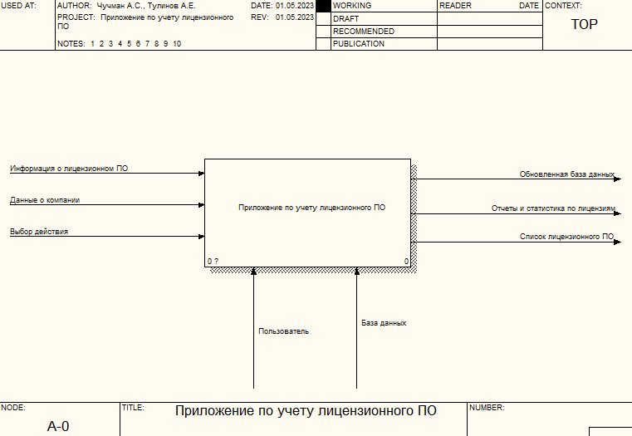

Рисунок 1.1 Контекстная диаграмма IDFE0

На диаграмме можно выделить главный функциональный блок – «Деятельность приложения по учету лицензионного ПО».

Входные данные включают следующие параметры: Информация о лицензионном ПО, Данные о компании, а также выбор действия.

Выходные данные включают следующие параметры: Обновленная база данных, Отчеты и статистика по лицензиям, а также список лицензионного ПО.

Также на диаграмме выделены следующие механизмы: Пользователи, которые пользуются самим приложением, а также база данных, с помощью которой функционирует само приложение.

Декомпозиция в информационном моделировании применяется для разбиения функций на более мелкие компоненты. Диаграмма декомпозиции процесса «Деятельность приложения по учету лицензионного ПО» представлена в соответствии с рисунком 1.2.

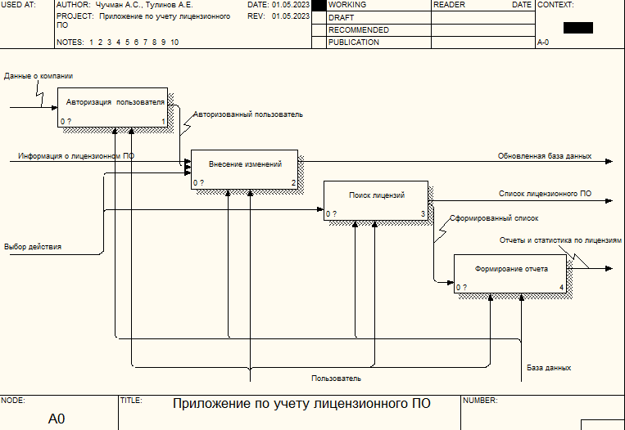

Рисунок 1.2 Диаграмма декомпозиции 1-уровня IDEF0

IDEF3 используется для моделирования и анализа информационных систем и процессов, а также для оптимизации их производительности и эффективности. Этот метод помогает бизнес-аналитикам и инженерам разработки систем лучше понимать требования пользователей и создавать более эффективные и надежные системы.

Таким образом, IDEF3 используется для захвата, анализа и оптимизации бизнес-процессов, связанных с информационными системами, и позволяет более эффективно управлять ими.

Диаграмма IDEF3 «Авторизация пользователя» — это графическое представление процесса регистрации и авторизации пользователя в системе. Она позволяет описать последовательность действий пользователя при аутентификации в системе.

Диаграмма «Авторизация пользователя» представлена в соответствии с рисунком 1.3.

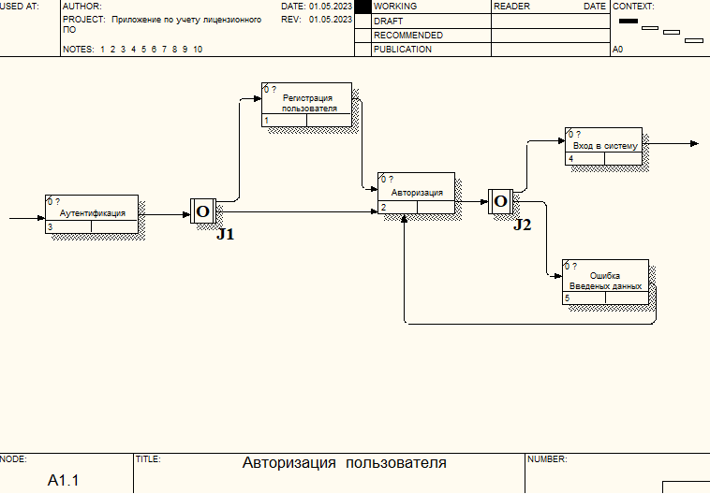

Рисунок 1.3 Диаграмма декомпозиции 2-уровня IDEF3 «Авторизация пользователя»

Пользователь может выбрать действие: регистрацию, если пользователя еще нет в системе, либо авторизацию, если его данные уже хранятся в системе. При авторизации пользователь при, верно, введённых данных (Логин и пароль) успешно входит в систему. Если допущена ошибка в данных, то его не впустит в систему, пока не будут введены корректные данные

Диаграмма IDEF3 «Внесение изменений» — это графическое представление процесса изменения информации в информационной системе. Она позволяет описать последовательность действий пользователя при внесении изменений в информацию и взаимодействие с компонентами системы.

Диаграмма «Внесение изменений» представлена в соответствии с рисунком 1.4.

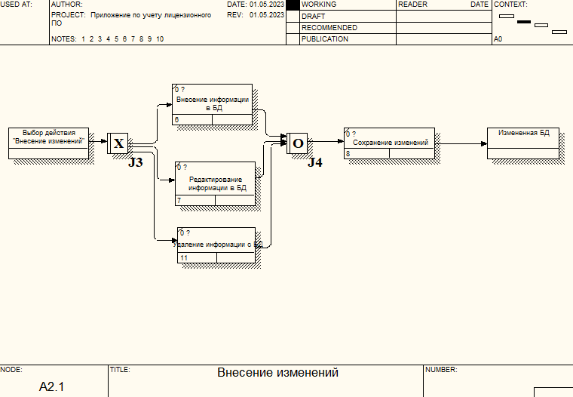

Рисунок 1.4 Диаграмма декомпозиции 2-уровня IDEF3 «Внесение изменений»

Пользователь может выбрать действие: Внести новые данные в БД, либо удалить или редактировать уже имеющиеся записи в БД. После чего происходит сохранение изменений в системе.

Диаграмма IDEF3 «Поиск лицензий» — это графическое представление процесса поиска информации в информации о лицензиях системе. Она позволяет найти необходимые лицензии в базе данных по названию или дате приобретения.

Диаграмма «Поиск лицензий» представлена в соответствии с рисунком 1.5.

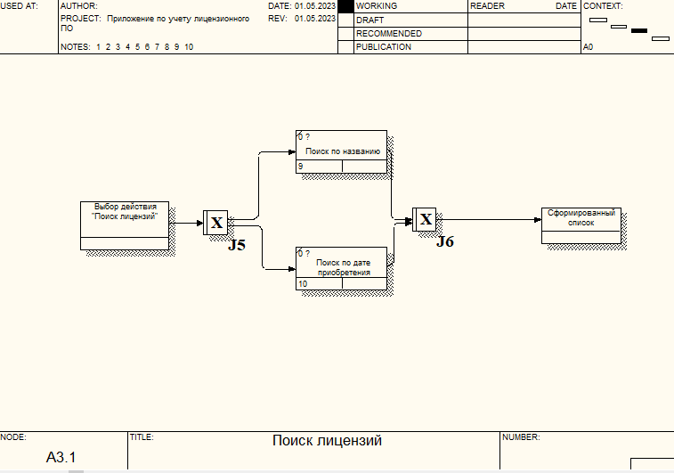

Рисунок 1.5 Диаграмма декомпозиции 2-уровня IDEF3 «Поиск лицензий»

Пользователь может выбрать действие: найти лицензии по названию, либо по дате приобретения, после чего формируется список лицензий.

Диаграмма IDEF3 «Формирование отчета» — это графическое представление процесса создания отчетов в системе. Она позволяет создать и скачать отчет, либо создать диаграмму.

Диаграмма «Формирование отчета» представлена в соответствии с рисунком 1.6.

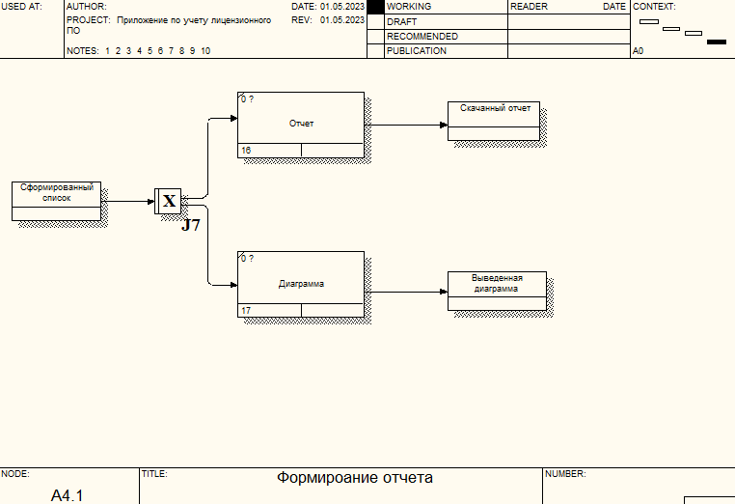

Рисунок 1.6 Диаграмма декомпозиции 2-уровня IDEF3 «Формирование отчета»

Пользователь может выбрать действие: создать отчет, после чего создается отчет со всей необходимой информацией и скачивается на устройство, либо создать диаграмму, которая появится в новом окне.

# Проектная часть

## 2.1 Проектирование информационных потоков (DFD).

DFD — это диаграмма потоков данных, которая используется для моделирования и описания потоков данных в системе или приложении. Рассмотрим пример DFD для приложения по учету лицензионного ПО.

Контекстная диаграмма DFD для приложения по учету лицензионного ПО показывает взаимодействие между приложением и внешними сущностями, которые используют приложение или на которые оно влияет.

Контекстная диаграмма «Приложение по учету лицензионного ПО» представлена в соответствии с рисунком 2.1.

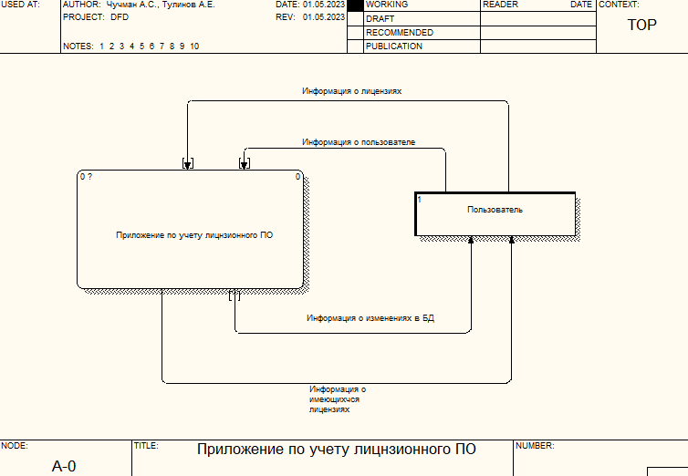

Рисунок 2.1 Контекстная диаграмма DFD

Контекстная диаграмма состоит из одного процесса: «Приложение по учету лицензионного ПО», одной внешней сущности: пользователь, и 4 потоков данных от внешней сущности к процессу: Информация о пользователе, Информация о лицензиях.

От процесса к внешней сущности: Информация о изменениях в БД и информация о имеющихся лицензиях.

Декомпозиция в методологии IDEF3 используется для разбиения процесса на более детализированные компоненты. Она позволяет представить процесс более подробно и разделить его на отдельные шаги или подпроцессы. Диаграмма декомпозиции «Приложение по учету лицензионного ПО» представлена в соответствии с рисунком 2.2

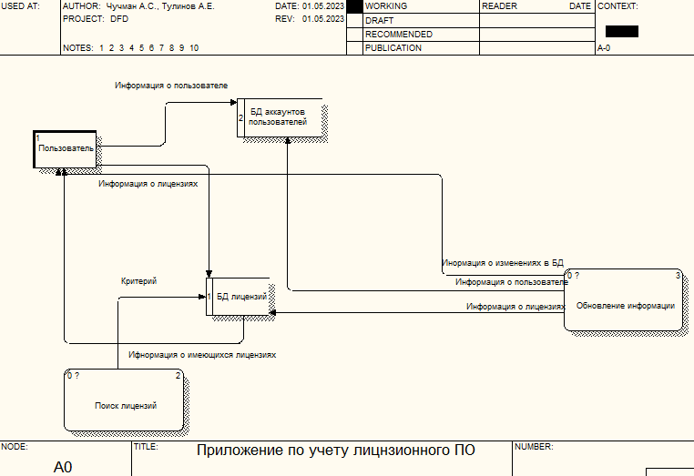

Рисунок 2.2 Диаграмма декомпозиции IDFE3

## Проектирование средствами UML

### Диаграмма вариантов использования

Диаграмма вариантов использования— это диаграмма, которая описывает основные функциональные возможности системы и взаимодействие ее пользователей. На этой диаграмме показываются различные сценарии использования системы, а также пользователи, которые выполняют эти сценарии. Например, на диаграмме вариантов использования можно показать, как пользователи могут взаимодействовать с системой, какие действия они могут выполнять и какие результаты могут получать.

Диаграмма вариантов использования представлена в соответствии с рисунком 2.3

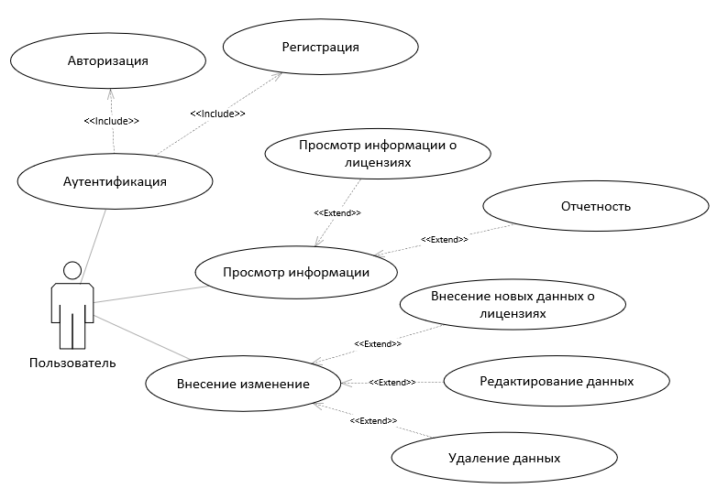

Рисунок 2.3 Диаграмма вариантов использования

«Просмотр информации» включает в себя «Просмотр информации о лицензиях» и «Отчетность». «Внесение изменений» включает в себя «Внесение новых данных о лицензиях», «Редактирование данных» и «Удаление данных». «Аутентификация» разделяется на «Авторизация» и «Регистрация»

### 2.2.2 Диаграмма классов

Диаграмма классов — это одна из диаграмм, используемых в языке UML для моделирования объектно-ориентированных систем. Она представляет структуру системы в виде классов и связей между ними.

Диаграмма классов помогает разработчикам лучше понимать структуру системы, их отношения и взаимодействие. Это позволяет лучше управлять кодом и упрощать его рефакторинг в будущем.

Основными классами, которые используются в диаграмме классов, являются:

1. Класс "Авторизация" - отвечает за процесс аутентификации пользователя, который включает проверку правильности ввода логина и пароля из БД.
2. Класс "Главное меню" - предоставляет пользователю доступ к основным функциям системы, таким как открытие окон «Редактирование данных», «Найти» и «Профиль», а также выход из системы
3. Класс "Профиль" – предоставляет пользователю все данные о себе.
4. Класс "Редактирование данных" - предоставляет пользователю возможность изменения информации о лицензиях.
5. Класс "Добавить лицензию" – позволяет пользователю добавлять новые лицензии в систему.
6. Класс "Редактировать лицензии" - позволяет пользователю редактировать уже имеющиеся лицензии в системе.
7. Класс "Удалить лицензию" - позволяет пользователю удалять лицензии из системы.

Диаграмма классов представлена в соответствии с рисунком 2.4

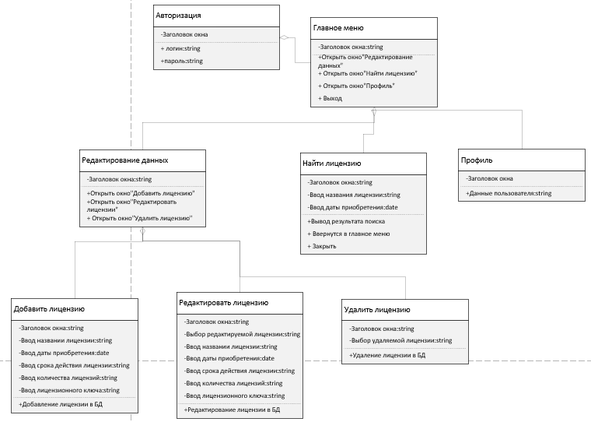

Рисунок 2.4 Диаграмма классов

### 2.2.3 Диаграмма состояний

Диаграмма состояния — это диаграмма, которая используется для моделирования динамического поведения системы, показывая все возможные состояния объектов в системе и переходы между ними.

Она может быть использована для описания поведения объекта в ответ на внешние или внутренние события, а также для описания жизненного цикла объекта или процесса.

Диаграмма состояния состоит из состояний, переходов и событий. Состояния отображают различные состояния, в которых может находиться объект, а переходы показывают, как объект переходит из одного состояния в другое в ответ на определенное событие.

Диаграмма состояния может быть полезна для визуализации сложного поведения объектов, особенно если объекты имеют много состояний или если взаимодействие между объектами зависит от их текущего состояния.

Она может использоваться в различных областях, таких как разработка программного обеспечения, системное проектирование, бизнес-моделирование и других областях, где важно понимать жизненный цикл объектов и процессов.

Диаграмма состояний представлена в соответствии с рисунком 2.5

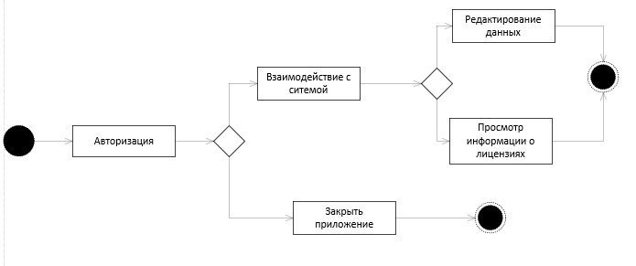

Рисунок 2.5 Диаграмма состояний

Диаграмма состояний отображает все возможные состояния, в которых может находиться система в процессе своей работы, а также все возможные переходы между этими состояниями, которые могут быть вызваны в результате взаимодействия пользователя с системой. Таким образом, диаграмма состояний позволяет описать жизненный цикл объекта в системе, от его создания до уничтожения, и отразить возможные изменения состояний объекта в ответ на внешние или внутренние события.

### 2.2.4 Диаграмма деятельности

Диаграмма деятельности является графическим представлением последовательности действий и принятия решений в процессе выполнения какой-либо задачи или процесса. Для приложения по учету лицензионного ПО можно составить диаграмму деятельности, которая отображает процесс учета лицензионного ПО.

Диаграмма деятельности представлена в соответствии с рисунком 2.6

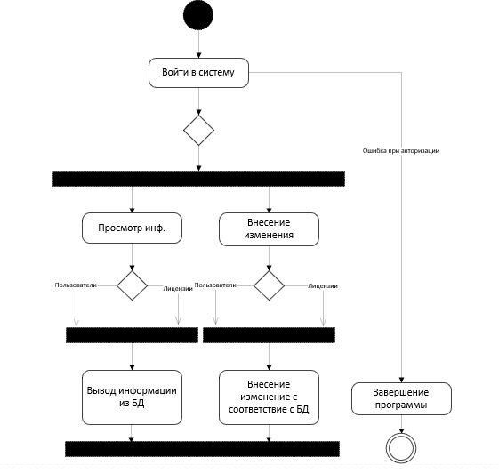

Рисунок 2.6 Диаграмма деятельности

### 2.2.5 Диаграмма компонентов

Диаграмма компонентов является одной из диаграмм языка UML, которая используется для описания архитектуры системы. Она позволяет визуализировать компоненты, из которых состоит система, и связи между ними.

Диаграмма компонентов дает возможность понять, какие компоненты используются в системе, как они взаимодействуют друг с другом и какие интерфейсы между ними существуют. Она помогает разработчикам и архитекторам систем лучше понять ее структуру и настроить работу компонентов для достижения желаемых результатов.

Диаграмма компонентов представлена в соответствии с рисунком 2.7

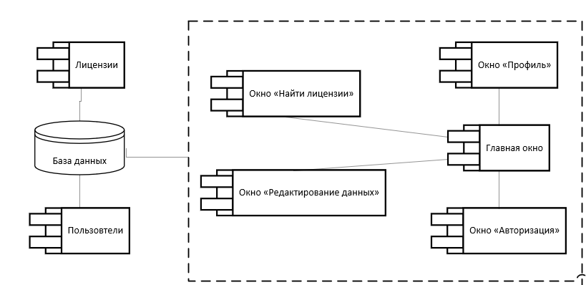

Рисунок 2.7 Диаграмма компонентов

### 2.2.6 Диаграмма последовательности

Диаграмма последовательности в UML используется для визуализации последовательности действий и коммуникаций между объектами в рамках определенного сценария или варианта использования. Она помогает понять, как объекты системы взаимодействуют друг с другом во время выполнения определенного процесса.

Диаграмма последовательности может быть использована для моделирования любого процесса, включая сценарии использования, бизнес-процессы и системные операции. Она представляет собой графическое изображение последовательности сообщений между объектами системы во времени.

В нашем случае данная диаграмма отображает последовательность действий процессов от пользователя к программе: «Авторизация», «Просмотр информации», «Внос изменений», «Удаление информации», а также «Редактирование информации». После чего программа отправляет запрос к базе данных и получает возвращенное значение и отправляет полученные результаты пользователю.

Диаграмма последовательности представлена в соответствии с рисунком 2.8

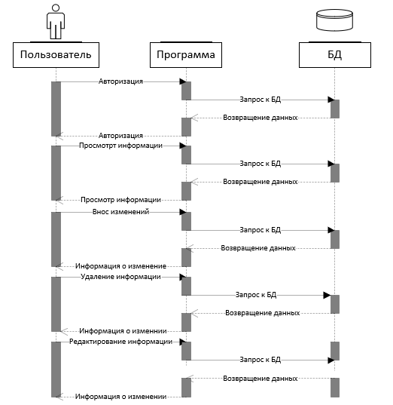

Рисунок 2.8 Диаграмма последовательности

## Проектирование БД

### 2.3.1 Инфологическое проектирование

Инфологическое проектирование— это процесс создания модели данных на уровне концептуальной модели, которая отражает основные сущности, связи и атрибуты предметной области.

Инфологическое проектирование является важным этапом в процессе разработки информационной системы. На этом этапе создается модель данных, которая будет использоваться в дальнейшем при проектировании базы данных и создании приложения.

Инфологическое проектирование помогает создать общую модель данных для проекта, которая позволяет описать все сущности, связи и атрибуты предметной области. На основе инфологической модели данных создается физическая модель данных, которая определяет конкретную структуру базы данных и ее хранение на сервере.

Диаграмма из главной сущности «Приложение по учету лицензионного ПО», которая включает сущности: «Пользователи» и «Лицензии» каждая из которых состоит из определенных атрибутов.

ER-диаграмма представлена в соответствии с рисунком 2.9.

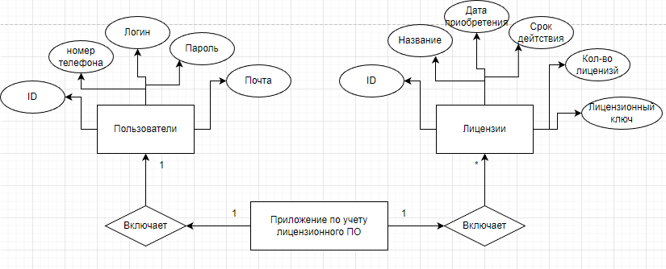

Рисунок 2.9 ER-диаграмма

### 2.3.2 Даталогическое проектирование

Даталогическое проектирование - это процесс создания физической модели данных на основе инфологической модели данных, созданной на предыдущем этапе проектирования. Оно включает в себя описание структуры и связей между таблицами базы данных, выбор типов данных, создание ограничений на данные и определение правил целостности данных.

Даталогическая модель представлена в соответствии с рисунком 2.10

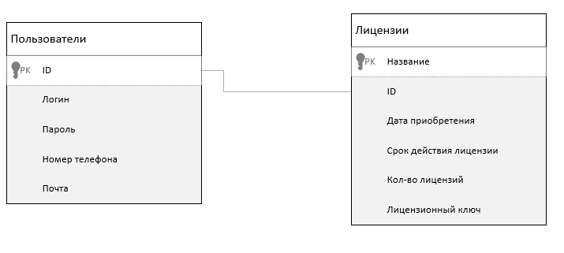

Рисунок 2.10 Даталогическая модель

## Проектирование пользовательских интерфейсов.

Проектирование пользовательских интерфейсов (UI-проектирование) - это процесс создания и организации взаимодействия между пользователем и компьютерной системой через ее графический интерфейс. Целью UI-проектирования является создание легко понятного и интуитивно понятного интерфейса, который позволяет пользователю легко взаимодействовать с системой, выполнять нужные задачи и получать нужную информацию.

На этапе проектирования UI создаются диаграммы, макеты и прототипы интерфейсов, которые позволяют представить пользовательский опыт, а также оценить функциональность и удобство использования системы. Проектирование пользовательского интерфейса учитывает психологию и поведенческие особенности пользователей, а также требования к системе и ее функциональность.

Хорошо разработанный пользовательский интерфейс может повысить удовлетворенность пользователей и эффективность работы с системой, а также уменьшить количество ошибок, связанных с непониманием пользователем функциональности системы.

Приложение по учету лицензионного ПО имеет 8 окон, такие как: Главное окно, окно «Регистрации», окно «Авторизация», окно «Поиск», окно «Редактирование лицензии», окно «Добавление лицензии», окно «Удаление лицензии», окно «Профиль»

Главное окно представлено в соответствии с рисунком 2.11.

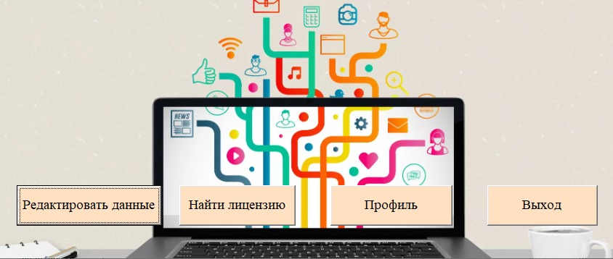

Рисунок 2.11 Главное окно

Окно «Регистрация» представлено в соответствии с рисунком 2.12

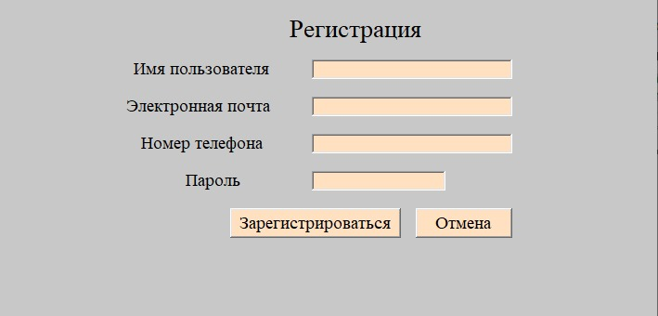

Рисунок 2.12 Окно «Просмотр информации»

Окно «Авторизация» представлено в соответствии с рисунком 2.13.

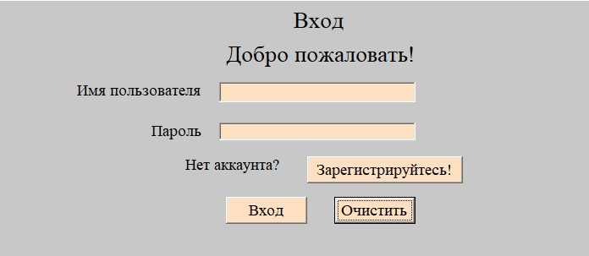

Рисунок 2.13 Окно «Авторизация»

Окно «Поиск» представлено в соответствии с рисунком 2.14.

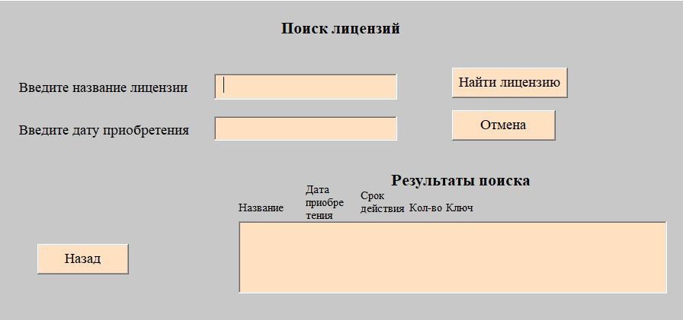

Рисунок 2.14 Окно «Поиск»

Окно «Добавление лицензии» представлено в соответствии с рисунком 2.15.

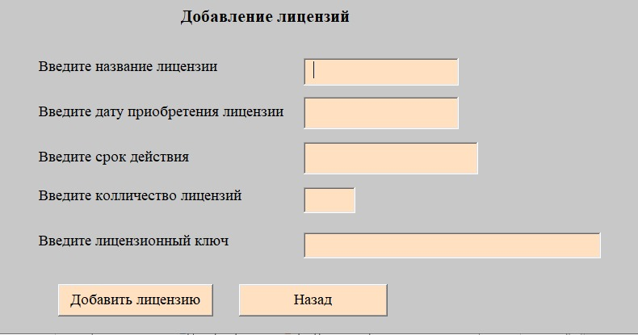

Рисунок 2.15 Окно «Добавление лицензии»

Окно «Редактирование лицензии» представлено в соответствии с рисунком 2.16.

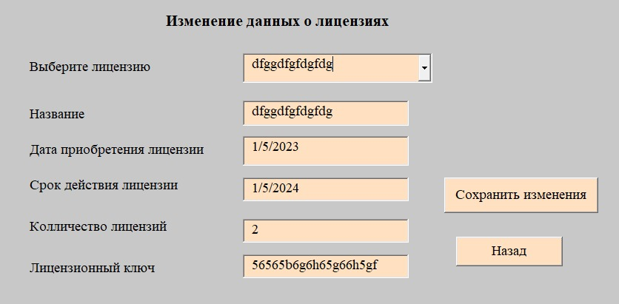

Рисунок 2.16 Окно «Редактирование лицензии»

Окно «Удаление лицензии» представлено в соответствии с рисунком 2.17.

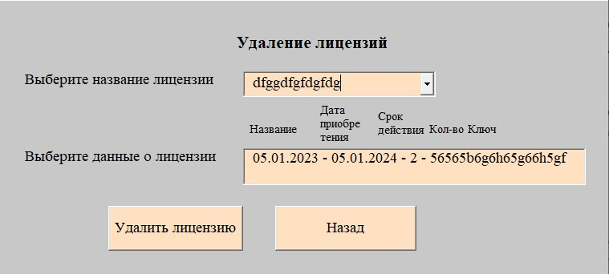

Рисунок 2.17 Окно «Удаление лицензии»

# ЗАКЛЮЧЕНИЕ

В заключение отчета по приложению по учету лицензионного ПО на VBA Excel можно отметить, что разработка данного приложения позволила упростить и автоматизировать процесс учета лицензионного ПО в компании. Благодаря использованию языка VBA Excel, удалось создать интуитивно понятный интерфейс для пользователей и реализовать множество функциональных возможностей, таких как быстрый поиск, сортировка, фильтрация данных и т.д.

В ходе проектирования были проведены этапы инфологического и даталогического проектирования, что позволило создать эффективную структуру базы данных, обеспечивающую хранение и обработку информации в соответствии с заданными требованиями.

Однако, следует отметить, что приложение может быть дополнено и улучшено в будущем. Например, можно добавить функцию резервного копирования базы данных, улучшить механизмы обработки ошибок, добавить возможность экспорта данных в другие форматы и т.д.

В целом, приложение по учету лицензионного ПО на VBA Excel является полезным и удобным инструментом для учета и анализа информации о лицензионном ПО в компании, позволяющим оптимизировать бизнес-процессы и повысить эффективность работы с информацией.

# СПИСОК ИСПОЛЬЗОВАННОЙ ЛИТЕРАТУРЫ

1. Ушакова, Е.В. Методические указания по выполнению дипломных

проектов/работ для бакалавриата направления информационно-коммуникационные технологии [Текст] / Е.В. Ушакова, Л.В. Долматова. –Петропавловск: СКГУ им. М.Козыбаева, 2020. – 99 с.;

1. Брайан Фейлз, "Анализ данных в Excel: наглядный курс создания отчетов, диаграмм и сводных таблиц", "ООО Издательство АСТ", 2021.
2. Джон Уокенбах, "Программирование на VBA в Excel для профессионалов", "Вильямс", 2021.
3. Биллиг В.А. VBA в Office 2000. Офисное программирование. М.: Издательско-торговый дом «Русская Редакция», 1999.
4. Санна П. и др. Visual Basic® для приложений (версия 5) в подлиннике / Пер. с англ. СПб.: BHV – Санкт-Петербург, 1997.
5. Гарнаев А.Ю. Самоучитель VBA. СПб.: БХВ-Петербург, 2004.
6. Швыдков С.В. Учебник по функциям Excel и программированию в среде VBA [Текст]: учебное пособие / Швыдков С.В. – М.: Изд-во МГУ им. М.В. Ломоносова, 2019. – 105 с.;
7. Михеев Р. VBA и программирование в MS Office для пользователей [Текст] / Михеев Р. – М.: БХВ-Петербург, 2006. – 373 с.